貿易法修法及防範洗產地措施說明會（高雄場）
貿易法修法案業於108年12月3日經立法院三讀通過。為使南部地區廠商瞭解本次修法重點，及相關防範洗產地規定，經濟部國際貿易局高雄辦事處特辦理本次說明會，俾利業者有所遵循，活動免費歡迎踴躍報名。
主辦單位：經濟部國際貿易局高雄辦事處
協辦單位：高雄市進出口商業同業公會、高雄縣進出口商業同業公會、 外貿協會高雄辦事處
時 間：109年01月16日(四)
地 點：外貿協會高雄辦事處503會議室(高雄市苓雅區民權一路28號5樓)
議 程：
時 間 | 活動內容 | 主持(講)人
13:00-13:30 | 報到、領取資料
13:30-13:40 | 主辦單位及貴賓致詞 | 經濟部國際貿易局高雄辦事處代表  進出口商業同業公會代表
13:40-14:10 | - 貿易法修法重點  - 進出口貨品產地標示規定 | 經濟部國際貿易局代表
14:10-15:10 | - 原產地認定原則與條件  - 原產地證明書相關規定  - 防範洗產地管理措施 | 經濟部國際貿易局代表
15:10-15:30 | 茶敘時間
15:30-16:10 | - 戰略性高科技貨品輸出入規定暨實務 | 經濟部國際貿易局代表
16:10-16:40 | 意見交流
------免費參加-------------------------------報名表----------------------------------------------------------
貿易法修法及防範洗產地措施說明會（1/16高雄場）
公司名稱： |  |  | 電話：
姓 名 | 性 別 | 職 稱 | E-mail

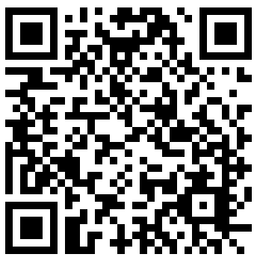
註：1.網路報名：http://www.trade.gov.tw中文首頁左上方訊息分享活動訊息研討會訊息。傳真報名：(07) 216-2518
如有疑問，請洽貿易局高雄辦事處 (07)271-1171分機249趙先生。
2.本說明會可登錄公務人員終身學習時數3小時。
3.本活動所蒐集之個人報名資訊，將僅限使用於此次說明會活動，並作為本處活
報名網頁

動訊息傳遞用。

